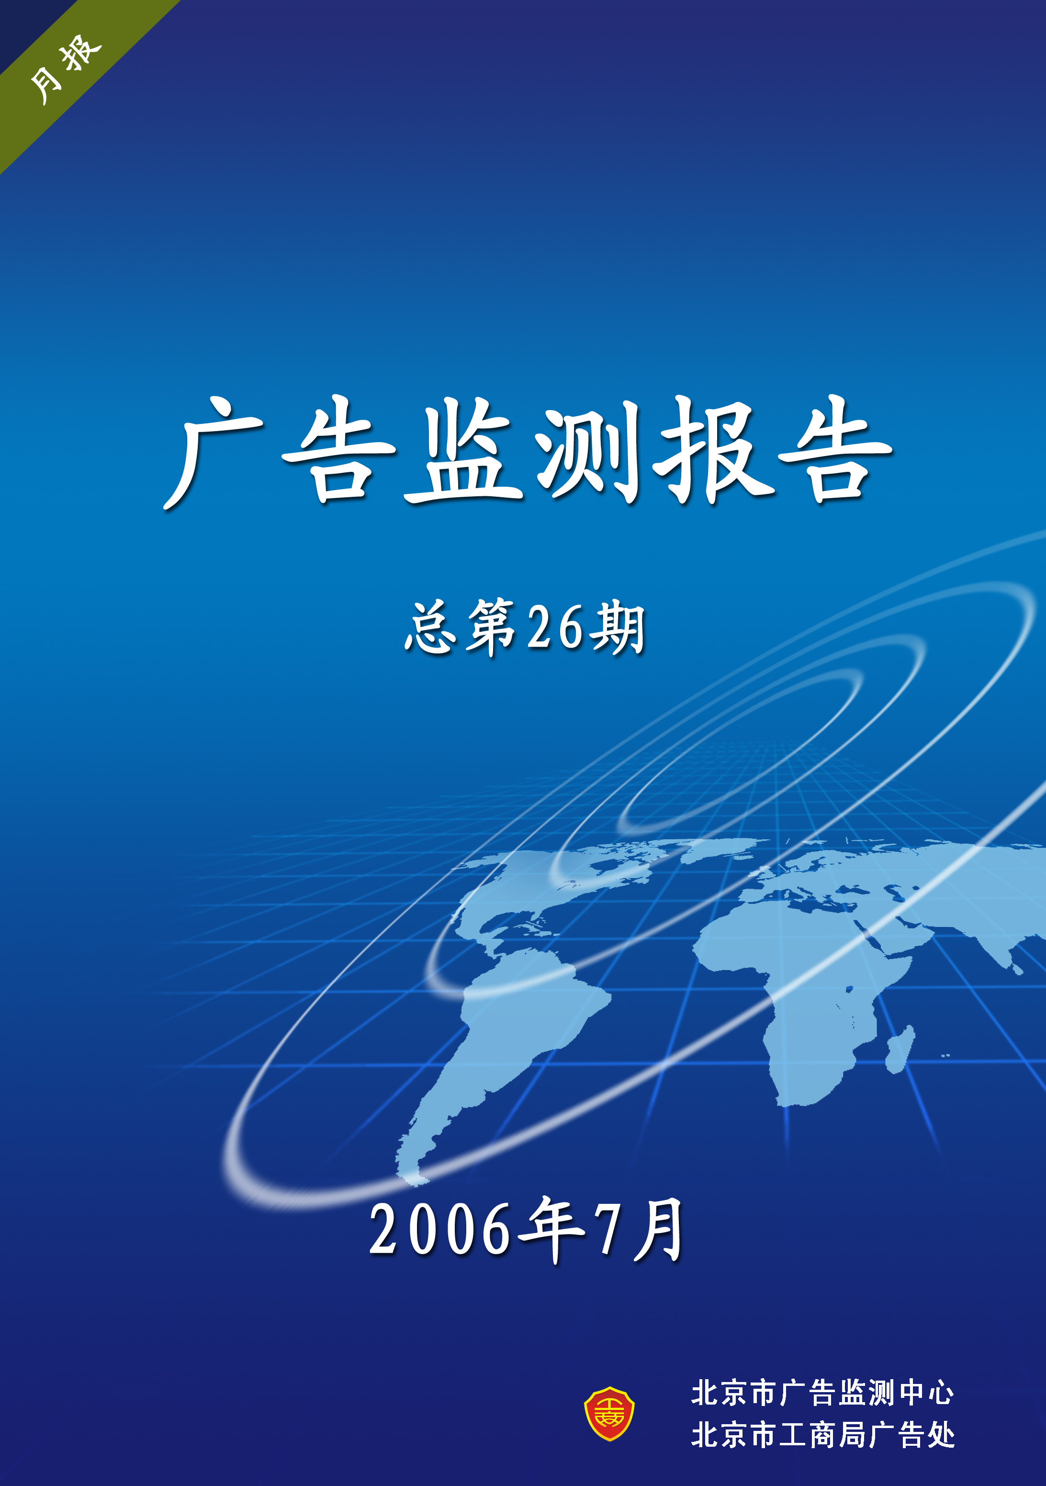
2006年7月1日至2006年7月31日，全市共监测电视、广播、平面和网络媒体广告327452条次，其中涉嫌违法广告837条次，涉嫌违法广告发布率0.26%，比6月份降低了0.15个百分点，与去年同期相比涉嫌违法率降低了0.30个百分点。其中，北京市广告监测中心对北京地区25套电视节目、13套广播节目、17家报纸和11家网站的图形广告（以下所有网络媒体数据均为图形广告数据）进行了监测，共监测广告271194条次，其中涉嫌违法广告836条次,涉嫌违法率0.30%。
一、广告发布情况

（一）按媒体分类
媒体类型 | 监测量（条次） | 涉嫌违法量  （条次） | 涉嫌违法率
平面 | 71898 | 797 | 1.11%
电视 | 145393 | 34 | 0.02%
网络 | 23030 | 5 | 0.02%
广播 | 30873 | 0 | 0.00%
合计 | 271194 | 836 | 0.30%
1、重点媒体广告发布情况

媒体类型 | 涉嫌违法率
媒体类型 | 6月 | 7月
平面 | 1.81% | 1.11%
电视 | 0.09% | 0.02%
网络 | 0.12% | 0.02%
广播 | 0.00% | 0.00%
合计 | 0.49% | 0.30%

2、重点媒体具体监测情况
（1）电视媒体
媒体类型 | 监测量（条次） | 涉嫌违法量  （条次） | 涉嫌违法率
中央电视台 | 68382 | 34 | 0.05%
北京电视台 | 70496 | 0 | 0.00%
中国教育电视台 | 6515 | 0 | 0.00%
合计 | 145393 | 34 | 0.02%

（2）广播媒体
媒体类型 | 监测量（条次） | 涉嫌违法量（条次） | 涉嫌违法率
中央人民广播电台 | 10498 | 0 |  | 0.00%
北京人民广播电台 | 17104 | 0 |  | 0.00%
中国国际广播电台 | 3271 | 0 |  | 0.00%
合计 | 30873 | 0 |  | 0.00%

（3）平面媒体
（按涉嫌违法率排序）
媒体类型 | 监测量（条次） | 涉嫌违法量（条次） | 涉嫌违法率
法制文萃报 | 224 | 36 | 16.07%
作家文摘 | 235 | 21 | 8.94%
北京广播电视报 | 526 | 40 | 7.60%
京华时报 | 14400 | 372 | 2.58%
参考消息  （北京参考） | 1315 | 22 | 1.67%
北京晨报 | 3215 | 53 | 1.65%
北京电视周刊 | 166 | 2 | 1.20%
北京晚报 | 10957 | 109 | 0.99%
法制晚报 | 7076 | 45 | 0.64%
北京娱乐信报 | 8099 | 41 | 0.51%
北京青年报 | 5994 | 16 | 0.27%
精品购物指南报 | 15564 | 40 | 0.26%
为您服务报 | 1457 | 0 | 0.00%
新京报 | 2283 | 0 | 0.00%
中国经营报 | 171 | 0 | 0.00%
中国消费者报 | 180 | 0 | 0.00%
中国人口报 | 36 | 0 | 0.00%
合计 | 71898 | 797 | 1.11%

（按涉嫌违法量排序）
媒体类型 | 监测量（条次） | 涉嫌违法量（条次） | 涉嫌违法率
京华时报 | 14400 | 372 | 2.58%
北京晚报 | 10957 | 109 | 0.99%
北京晨报 | 3215 | 53 | 1.65%
法制晚报 | 7076 | 45 | 0.64%
北京娱乐信报 | 8099 | 41 | 0.51%
北京广播电视报 | 526 | 40 | 7.60%
精品购物指南报 | 15564 | 40 | 0.26%
法制文萃报 | 224 | 36 | 16.07%
参考消息 | 1315 | 22 | 1.67%
作家文摘 | 235 | 21 | 8.94%
北京青年报 | 5994 | 16 | 0.27%
北京电视周刊 | 166 | 2 | 1.20%
为您服务报 | 1457 | 0 | 0.00%
新京报 | 2283 | 0 | 0.00%
中国经营报 | 171 | 0 | 0.00%
中国消费者报 | 180 | 0 | 0.00%
中国人口报 | 36 | 0 | 0.00%
合计 | 71898 | 797 | 1.11%

（4）网络媒体（图形广告）
媒体类型 | 监测量（条次） | 涉嫌违法量（条次） | 涉嫌违法率
新浪 | 9294 | 5 | 0.05%
搜狐 | 5740 | 0 | 0.00%
搜房 | 4373 | 0 | 0.00%
赛迪 | 501 | 0 | 0.00%
搜易得 | 203 | 0 | 0.00%
17173 | 558 | 0 | 0.00%
爱卡 | 185 | 0 | 0.00%
金融界 | 181 | 0 | 0.00%
千龙 | 220 | 0 | 0.00%
雅虎 | 228 | 0 | 0.00%
TOM | 1530 | 0 | 0.00%
263 | 17 | 0 | 0.00%
合计 | 23030 | 5 | 0.02%

3、重点媒体涉嫌违法量、涉嫌违法率与上月比较
媒体类型 |  | 涉嫌违法量（条次） |  | 涉嫌违法率
 |  | 6月 | 7月 | 6月 | 7月
电视 | 中央电视台 | 121 | 34 | 0.17% | 0.05%
电视 | 北京电视台 | 0 | 0 | 0.00% | 0.00%
电视 | 中国教育电视台 | 0 | 0 | 0.00% | 0.00%
广播 | 北京人民广播电台 | 0 | 0 | 0.00% | 0.00%
广播 | 中国国际广播电台 | 0 | 0 | 0.00% | 0.00%
广播 | 中央人民广播电台 | 0 | 0 | 0.00% | 0.00%
平面 | 法制文萃报 | 84 | 36 | 36.68% | 16.07%
平面 | 作家文摘 | 23 | 21 | 10.18% | 8.94%
平面 | 北京广播电视报 | 32 | 40 | 6.04% | 7.60%
平面 | 京华时报 | 428 | 372 | 2.39% | 2.58%
平面 | 参考消息  （北京参考） | 44 | 22 | 3.59% | 1.67%
平面 | 北京晨报 | 91 | 53 | 2.98% | 1.65%
平面 | 北京电视周刊 | 7 | 2 | 3.50% | 1.20%
平面 | 北京晚报 | 142 | 109 | 1.84% | 0.99%
平面 | 法制晚报 | 19 | 45 | 0.41% | 0.64%
平面 | 北京娱乐信报 | 44 | 41 | 0.54% | 0.51%
平面 | 北京青年报 | 63 | 16 | 0.78% | 0.27%
平面 | 精品购物指南报 | 168 | 40 | 2.20% | 0.26%
平面 | 为您服务报 | 0 | 0 | 0.00% | 0.00%
平面 | 新京报 | 1 | 0 | 0.05% | 0.00%
平面 | 中国经营报 | 0 | 0 | 0.00% | 0.00%
平面 | 中国消费者报 | 0 | 0 | 0.00% | 0.00%
平面 | 中国人口报 | 0 | 0 | 0.00% | 0.00%
平面 | 合计 | 1146 | 797 | 1.81% | 1.11%

（二）按商品、服务分类

1、全市发布重点商品、服务广告涉嫌违法情况
（1）按涉嫌违法率排序
商品服务类别 | 监测量（条次） | 涉嫌违法量（条次） | 涉嫌违法率
声讯服务 | 178 | 37 | 20.79%
针纺织品 | 320 | 25 | 7.81%
医疗服务 | 6268 | 380 | 6.06%
医疗器械 | 1859 | 43 | 2.31%
人用药品 | 16622 | 157 | 0.94%
医疗美容 | 915 | 8 | 0.87%
保健食品 | 7184 | 54 | 0.75%
其它食品类 | 570 | 4 | 0.70%
卫生洗涤用品 | 22045 | 89 | 0.40%
招商 | 4295 | 9 | 0.21%

（2）按涉嫌违法量排序
商品服务类别 | 监测量（条次） | 涉嫌违法量（条次） | 涉嫌违法率
医疗服务 | 6268 | 380 | 6.06%
人用药品 | 16622 | 157 | 0.94%
卫生洗涤用品 | 22045 | 89 | 0.40%
保健食品 | 7184 | 54 | 0.75%
医疗器械 | 1859 | 43 | 2.31%
声讯服务 | 178 | 37 | 20.79%
针纺织品 | 320 | 25 | 7.81%
化妆品 | 11413 | 15 | 0.13%
招商 | 4295 | 9 | 0.21%
医疗美容 | 915 | 8 | 0.87%

2、全市重点商品、服务类广告发布情况媒体分布
商品服务类别 | 媒体类型 | 监测量（条次） | 涉嫌违法量（条次） | 涉嫌违法率
保健食品 | 平面 | 422 | 54 | 12.80%
保健食品 | 电视 | 5800 | 0 | 0.00%
保健食品 | 广播 | 907 | 0 | 0.00%
保健食品 | 网络 | 55 | 0 | 0.00%
保健食品 | 小计 | 7184 | 54 | 0.75%
人用药品 | 平面 | 1296 | 152 | 11.73%
人用药品 | 网络 | 314 | 5 | 1.59%
人用药品 | 电视 | 14117 | 0 | 0.00%
人用药品 | 广播 | 895 | 0 | 0.00%
人用药品 | 小计 | 16622 | 157 | 0.94%
医疗服务 | 平面 | 3441 | 380 | 11.04%
医疗服务 | 网络 | 196 | 0 | 0.00%
医疗服务 | 电视 | 883 | 0 | 0.00%
医疗服务 | 广播 | 1748 | 0 | 0.00%
医疗服务 | 小计 | 6268 | 380 | 6.06%
医疗美容 | 平面 | 878 | 8 | 0.91%
医疗美容 | 电视 | 20 | 0 | 0.00%
医疗美容 | 广播 | 17 | 0 | 0.00%
医疗美容 | 网络 | 0 | 0 | /0
医疗美容 | 小计 | 915 | 8 | 0.87%
化  妆  品 | 平面 | 671 | 15 | 2.24%
化  妆  品 | 网络 | 243 | 0 | 0.00%
化  妆  品 | 电视 | 10413 | 0 | 0.00%
化  妆  品 | 广播 | 86 | 0 | 0.00%
化  妆  品 | 小计 | 11413 | 15 | 0.13%

3、重点商品、服务违法广告汇总
商品服务类别 | 违法行为表现 | 涉嫌违法量（条次）
医疗  服务 | 保证治愈或者隐含保证治愈 | 283
医疗  服务 | 利用患者或者其它医学权威机构,人员和医生的名义,形象或者使用其推荐语进行宣传的 | 64
医疗  服务 | 广告中使用排序,推荐,认定,上榜,抽查检验,统计,公布市场调查结果等对企业及其商品,服务进行排序或综合评价的内容。 | 20
人用  药品 | 含有不科学的表示功效的断言或者保证的 | 113
人用  药品 | 在大众媒介上发布处方药广告 | 18
人用  药品 | 未同时发布"广告审查批准文号"和"药品生产批准文号" | 14
卫生洗涤用品 | 广告经营者承办或者代理广告业务,审查不严 | 86
卫生洗涤用品 | 非药品或非医疗器械广告宣传对疾病治疗作用的 | 3
卫生洗涤用品 | 广告含有虚假的内容,欺骗和误导消费者 | 1
保健  食品 | 使用医疗机构,医生的名义或者形象广告中涉及特定功效的,利用专家,消费者的名义或者形象做证明 | 17
保健  食品 | 保健食品广告使用医疗用语或者使用易与药品相混淆的用语，宣传疗效，宣传改善和增强性功能的作用 | 13
保健  食品 | 食品广告出现与药品相混淆的用语,直接或者间接地宣传治疗作用,借助宣传某些成份的作用明示或者暗示该食品的治疗作用 | 10
医疗  器械 | 利用医药科研单位,学术机构,医疗机构或者专家,医生,患者的名义和形象作证明的 | 22
医疗  器械 | 含有不科学的表示功效的断言或者保证的,如“疗效最佳”,“保证治愈” | 18
医疗  器械 | 未经批准发布医疗器械商品的广告 | 10

二、广告监测分析

（一）广告发布情况分析

本月，涉嫌违法广告量和涉嫌违法广告发布率都有所降低。其中，涉嫌违法广告量由1298条次降低到837条次，降低了461条次。涉嫌违法广告发布率降低了0.15个百分点，为0.26%，与去年同期相比降低了0.30个百分点。其中，医疗服务、保健食品、人用药品等重点类别的涉嫌违法广告量也都有明显的降低。
与上月相比，平面媒体的涉嫌违法情况有明显好转。其中，涉嫌违法广告量减少了349条次，涉嫌违法广告发布率由1.81%降低到1.11%，降低了0.70个百分点。部分平面媒体的涉嫌违法量变化显著。其中，涉嫌违法率一直较高的《法制文萃报》变化突出。其涉嫌违法量由84条次降低到36条次，减少了48条次，涉嫌违法广告发布率降低了20.61个百分点。《北京晨报》和《参考消息》（《北京参考》）两媒体的涉嫌违法广告发布率一直较高，本月，这两媒体的涉嫌违法量均减少了近一倍，涉嫌违法广告发布率也随之降低。此外，广告发布量较大的《京华时报》、《北京晚报》和《精品购物指南报》的涉嫌违法广告量也略有降低。总体看来，平面媒体的涉嫌违法广告发布量和涉嫌违法广告发布率呈现明显的下降趋势。
本月，电视媒体的涉嫌违法广告主要集中在中央电视台。其违法类别主要是针纺织品（25条次）和招商（9条次）。这两类广告的违法问题都集中在:广告中使用排序,推荐,认定,上榜,抽查检验,统计,公布市场调查结果等对企业及其商品,服务进行排序或综合评价的内容，违反了《关于停止发布含有乱评比、乱排序等内容广告的通知》的规定。
网络和广播媒体的广告发布态势较乐观。其中网络媒体图形广告的涉嫌违法量为5条次，涉嫌违法广告发布率为0.02%。广播媒体的涉嫌违法量仍保持为0。

（二）重点提示
1、国家工商行政管理总局下发《关于开展药品、保健食品广告专项整治的通知》。
近日，国家工商总局下发了《关于开展药品、保健食品广告专项整治的通知》。《通知》指出，今年下半年要集中整治虚假违法药品、保健食品广告。严厉查处发布虚假药品、保健食品广告的行为；以新闻形式发布虚假药品、保健食品广告，误导消费者的行为；药品、保健食品广告中使用患者、消费者、专家的名义和形象作证明，尤其是社会公众人物以患者、消费者、专家的名义和形象作证明的行为；药品广告夸大功能、保证疗效的行为；保健食品广告宣传治疗作用的行为；药品广告不明显标注通用名称的行为。希望各媒体严格审查这两类广告，避免违法广告的发布。
2、国家广播电影电视总局、国家工商行政管理总局下发《关于整顿广播电视医疗资讯服务和电视购物节目内容的通知》。
近来，一些医疗机构在广播电视医疗资讯服务节目中，隐含保证治愈内容，夸大诊疗效果，利用专家、患者名义作证明，误导患者；一些电视购物公司在电视购物节目中夸大产品功能，特别是一些丰胸、减肥产品，以消费者使用产品前后形象作对比，使用不科学地表示功效的断言，保证使用效果。这些问题损害了消费者合法权益，影响了广播电视媒体的社会公信力。为此，国家广播电影电视总局、国家工商行政管理总局决定对广播电视医疗资讯服务和电视购物节目进行整顿，具体通知如下：
一、医疗资讯服务节目应侧重介绍疾病预防、控制和治疗的科学知识。以医生、药师、专家等专业人士作为特约嘉宾进行健康讲座的，不得在此类节目中宣传治愈率、有效率；不得宣传未经医疗界普遍认定和采用的医疗方法；不得播出专家或医生与患者或家属现场或热线沟通、交流的内容。此类节目可以介绍特约嘉宾的身份、技术职称及其所在医疗机构的名称，除广播电视播出机构设立的听（观）众咨询电话外，不得出现被介绍医疗机构的地址、联系方式。
二、电视购物节目内容，应当真实、合法，标明推销产品的经营、销售企业名称及有关产品审查批准文号。自8月1日起，所有广播电视播出机构暂停播出介绍药品、医疗器械、丰胸、减肥、增高产品的电视购物节目，待有新通知后按照新规定执行。
三、各地广播影视局收到本通知后，要立即督促、监督各播出机构按照本通知的要求整改落实，逐条自查自纠，并将自查结果上报上一级广播电视管理部门，省级广电行政部门汇总后于8月底上报广电总局社会管理司。对节目内容审查不严，并造成严重后果的播出机构，由广播电视行政部门依照国家有关法律、法规给予相应行政处罚，同时追究其主要负责人和直接责任人的责任。

